Nouveautés :

-1 bouton permettant de retirer la ligne de base avec différentes possibilités de fit (constante, polynômes de degré 1 2 ou 3 (menu déroulant)). Cette option est maintenant cochée par défaut dans le script de lancement dédié aux signaux type ‘Pascal’.

- 1 option pour faire tous les calculs des paramètres par rapport à cette ligne de base théorique. Cette option est encore une fois cochée par défaut pour le fichier ‘Pascal’. Cela permet de s’affranchir du bruit de la ligne de base, mais n’est pas utilisable sur tous les signaux (en particulier quand on a par exemple des multipics qui ne redescendent pas sur cette ligne)

-1 option pour retirer un pic si besoin (attention alors pour la validité du calcul de période…) il suffit de cliquer grosso modo autour du pic.

Maintenant quelques définitions pour les paramètres sortis par Caldyn :

$$τ_{c}$$

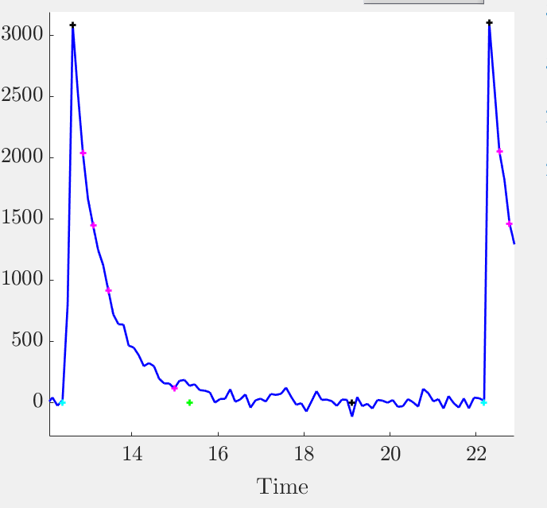

$$τ_{d}$$

$$τ_{r}$$

$τ_{c}$ est le temps entre le point cyan et le point noir

$τ_{r}$ est le temps entre le point noir et le point vert

$τ_{d}$ est le temps entre le point vert et le point cyan sans doute pas spécialement interessant pour toi

J’ai supprimé $τ_{s}$, les points jaunes et les points rouges.

Dans ton cas particulier, amp_max=abs_amp_contraction=abs_amp_relax

La pente de contraction et la pente de relaxation, correspondent au maximum de la dérivée donc c’est normal que ce soit plus élevé que amp_max/tau_d ou amp_max/tau_r.

Problème sur les temps de contractions relaxations :

1. Pour le temps de contraction : il faut faire attention car sur les exemples envoyés on ne peut pas avoir une estimation correcte du temps : la résolution temporelle n’est pas assez grande en général montée se fait sur un point seulement
2. Pour le temps de relaxation : il est difficile à définir proprement à cause du bruit sur la ligne de base. Sur l’ exemple suivant, en appliquant le critère que tu as défini on obtient :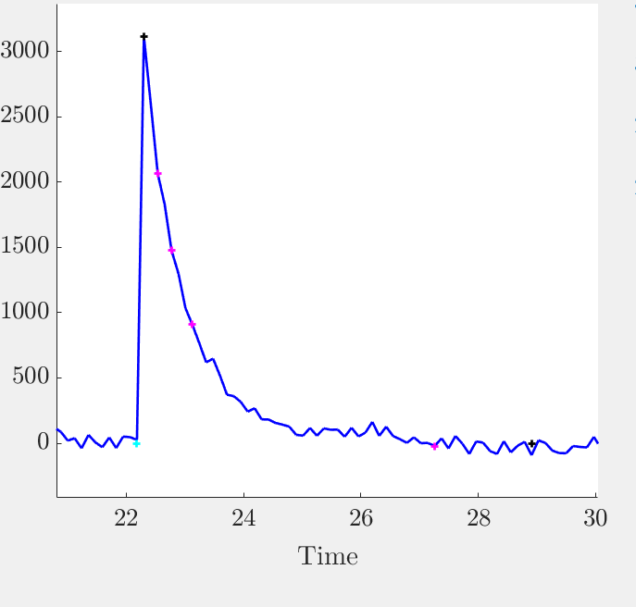

Avec ton critère Pascal la fin du pic est donné par le dernier point rose (ie quand le signal rejoint la ligne de base donnée par le fit).

J’ai l’impression que le temps de relaxation est ici surestimé.

Je préfère le critère suivant je cherche le point rose qui correspond à un retour de 95% à la ligne de base, je calcule la pente moyenne sur cette partie de la relaxation, et je l’utilise pour calculer le point vert qui me semble mieux correspondre au temps de relaxation

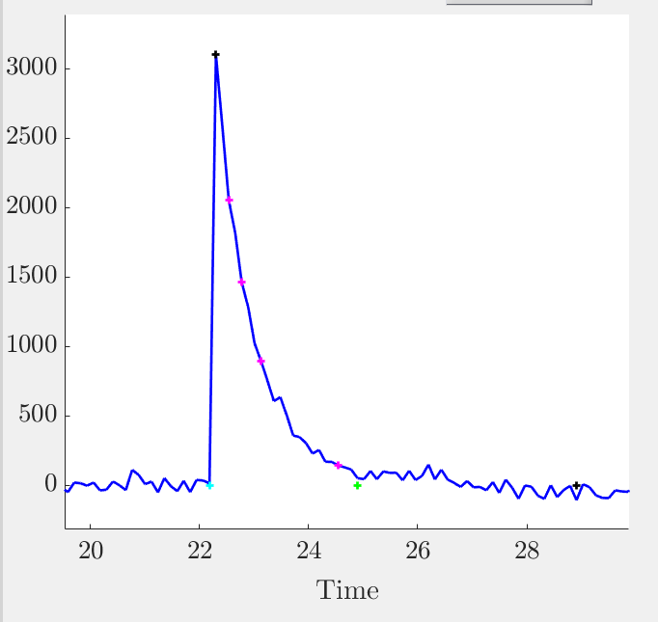

Qu’en pensez-vous ? Cela donne une moins grande dispersion des temps de relaxation.

1. Je me disais aussi qu’inclure la standard des valeurs de la dérivée sur la partie relaxation donnerait une bonne idée sur la forme du pic et serait une donnée simple et intéressante : si le pic est triangulaire la std vaut zéro , si le pic est très irrégulier (forte descente au début et lente à la fin) on aura une valeur importante de ce paramètre.

Statistiques

-Je renvoyais avant la médiane des mesures (j’ai changé pour la moyenne)

Mais est-ce vraiment pertinent en particulier quand il y a un pic aberrants, veut-on qu’il impacte la valeur représentative du signal ou non ??? A vous de me dire, on peut éventuellement renvoyer les deux mesures…

-Ce sont bien les standards des mesures sur les pics qui sont renvoyées et non les sem, je renvoie maintenant systématiquement le nombre de pics pour que vous puissiez faire les calculs de sem si besoin.

Problèmes Annexes :

* Il y avait bien un problème dans le calcul de l’AUC (Merci !) je n’avais pas multiplié par le framerate….
* Pour le fichier qui fait bugger excel… normalement ca ne bugge plus
* Les résultats sont sous forme de colonne et plus de ligne